**Виртуальная экскурсия по памятным местам Петровского района**

**Разработчик: Бондаренко С.Б.**

Сегодня в рамках цикла внеклассных мероприятий "Профильная смена" в центре нашего внимания  памятники, находящиеся в Петровском районе г.Донецка неподалеку от здания районной администрации.

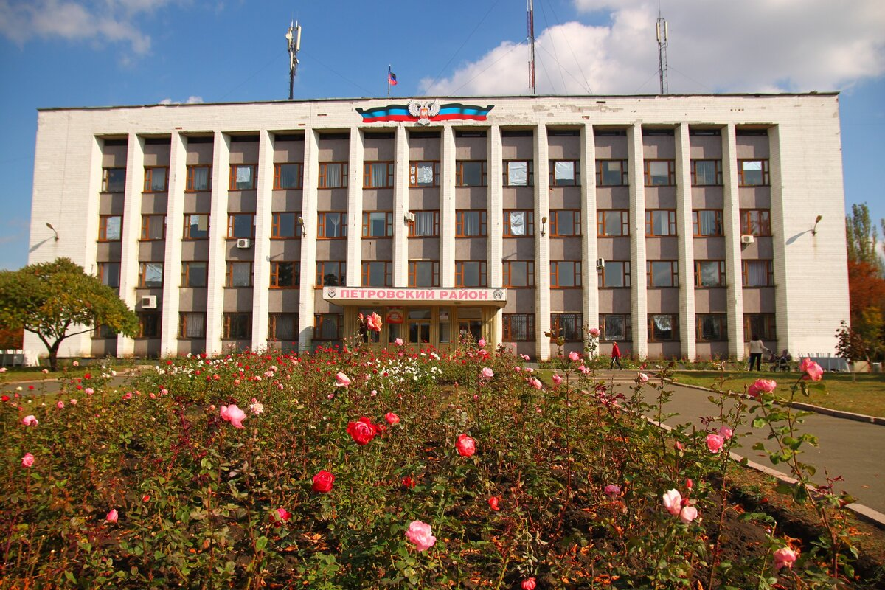

Кстати, Донецк недаром называют городом миллиона роз, цветов тут действительно немало.

Этот памятник посвящен [**Григорию Ивановичу Петровскому**](http://donjetsk.com/letopis/1350-po-zadaniyu-centra.html). Известному революционному деятелю, чья творческая активность была связана с Донецком. Кстати, район назван его именем. Памятник Григорию Ивановичу соорудили в 1968 году, и автором его стал весьма известный в то время Сергей Гонтарь. Долгое время каменный большевик олицетворял незыблемость петровского мироустройства.

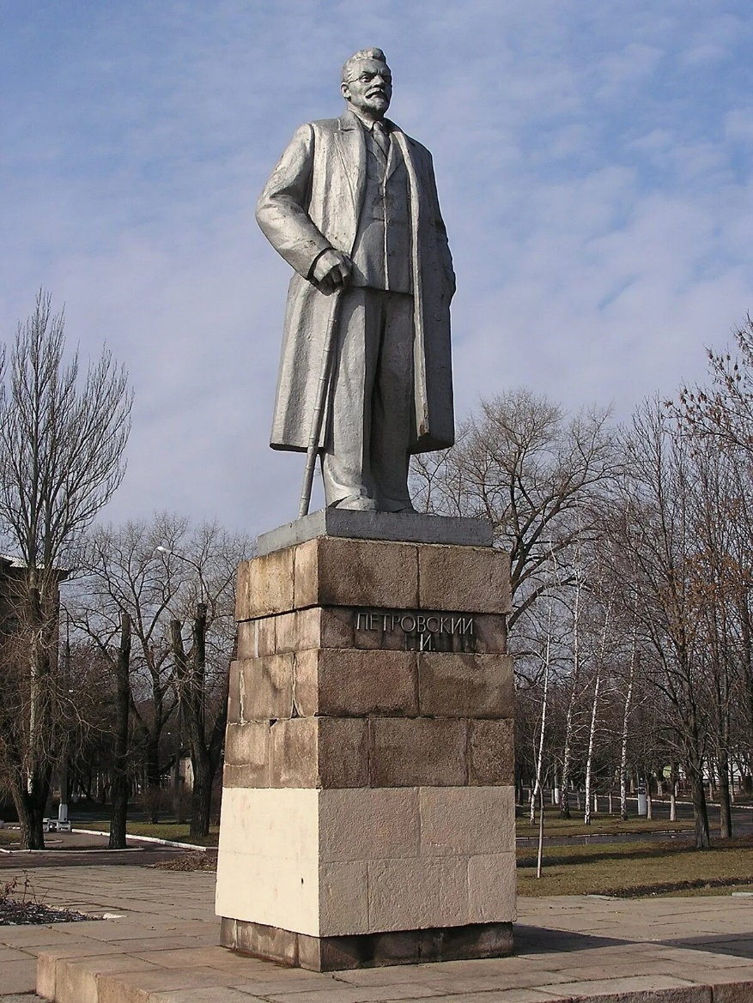

Через дорогу от здания районной администрации района находится

**ПАМЯТНИК ВЕРНУВШИМСЯ С ВОЙНЫ**

Необычный памятник, посвященный петровчанам (жителям Петровского района г. Донецка), воевавшим в Великой Отечественной войне, был установлен в Донецке 8 мая 2013 г. Скульпторы: Борис Крылов и Олесь Сидорук.  
 По сюжету здесь увековечены в бронзе молодые, улыбающиеся парень и девушка, вернувшиеся с фронта и встречающие Победу. По замыслу автора идеи, этот монумент символизирует радость народа-победителя, тех солдат, которые еще совсем юными ушли на войну и победили врага. Во время Великой Отечественной войны многие жители района отправились на фронт. Среди них - 6 Героев Советского Союза, 2 полных кавалера Ордена Славы. Большой вклад в победу внесли труженики тыла, отдавшие последние силы на поддержку фронта.

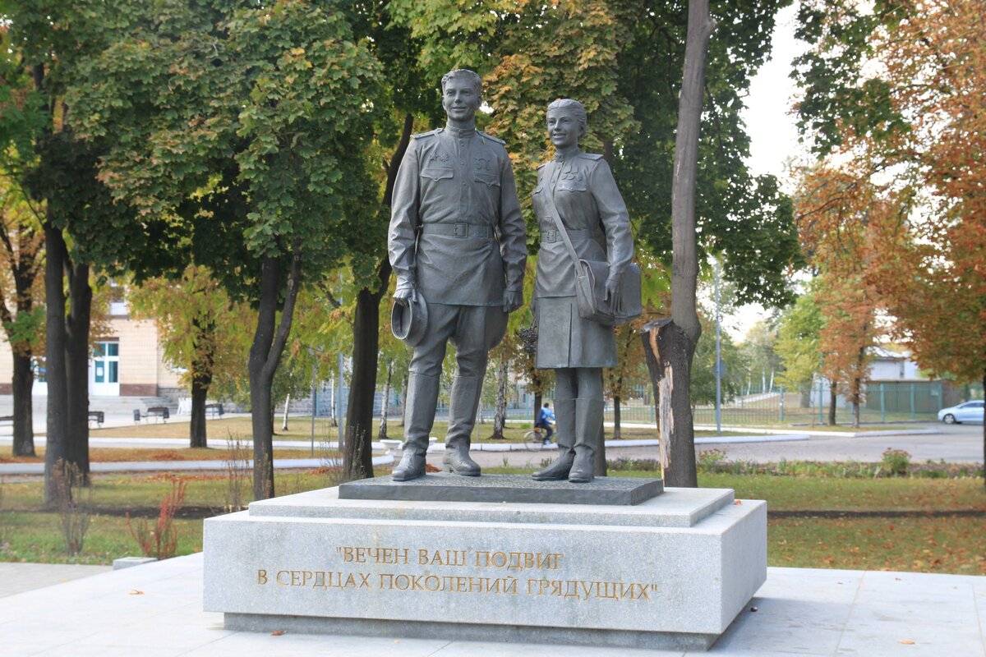

МЫ СОХРАНИМ ПАМЯТЬ О НИХ!

Рядом находится **Памятник воинам-интернационалистам**.

Этот памятник  посвящён жителям [Петровского района](https://ru.wikipedia.org/wiki/%D0%9F%D0%B5%D1%82%D1%80%D0%BE%D0%B2%D1%81%D0%BA%D0%B8%D0%B9_%D1%80%D0%B0%D0%B9%D0%BE%D0%BD_(%D0%94%D0%BE%D0%BD%D0%B5%D1%86%D0%BA)) Донецка, которые не вернулись с [войны в Афганистане](https://ru.wikipedia.org/wiki/%D0%92%D0%BE%D0%B9%D0%BD%D0%B0_%D0%B2_%D0%90%D1%84%D0%B3%D0%B0%D0%BD%D0%B8%D1%81%D1%82%D0%B0%D0%BD%D0%B5_(1979%E2%80%941989)).

Идея поставить здесь памятник, посвященный ветеранам войны в Афганистане, появилась еще в 1999 году. Тогда на месте, где сейчас расположен мемориал, заложили памятный камень. Сам памятник был возведен спустя семь лет - в 2006 году.   
Мемориал представляет собой три гранитные глыбы, которые символизируют афганские горы. У их подножья лежит верный «Калашников», мятая панама и букет тюльпанов. Автором памятника является Виктор Федорович Пискун, который работал над созданием многих скульптур, расположенных в разных городах Донбасса.  
Памятники воинам-интернационалистам имеют особое значение для дончан. Только из Петровского района на войну отправились 264 парня. Однако далеко не все из них вернулись домой.  
Всего в Донецке больше 15 тысяч человек, которые в разное время исполняли интернациональный долг. Более 300 солдат, призванных с Донбасса, погибло в Афганистане. Это самая высокая цифра по Украине.

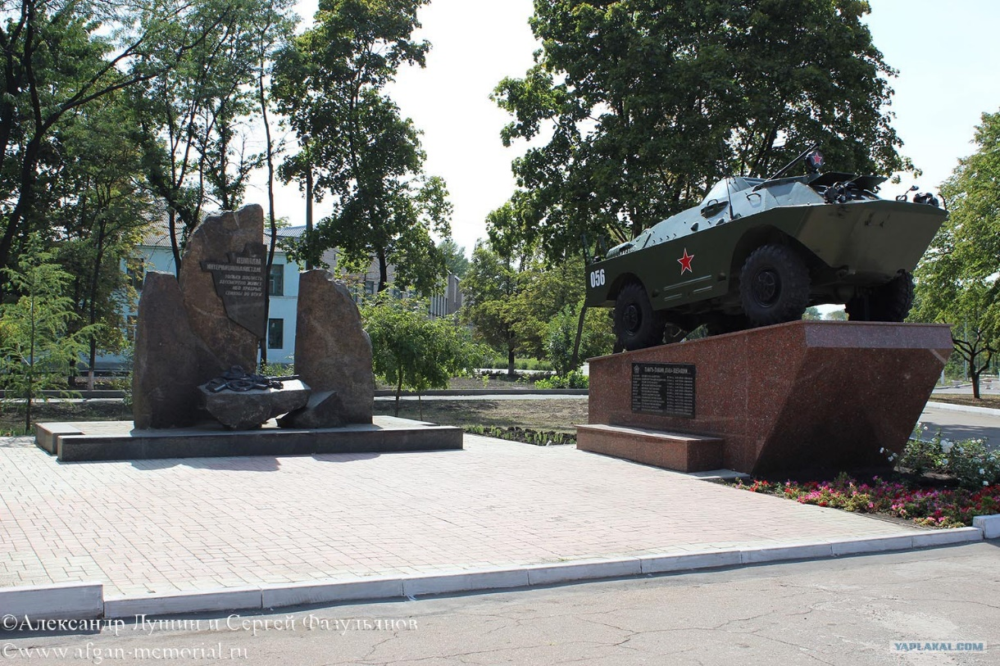

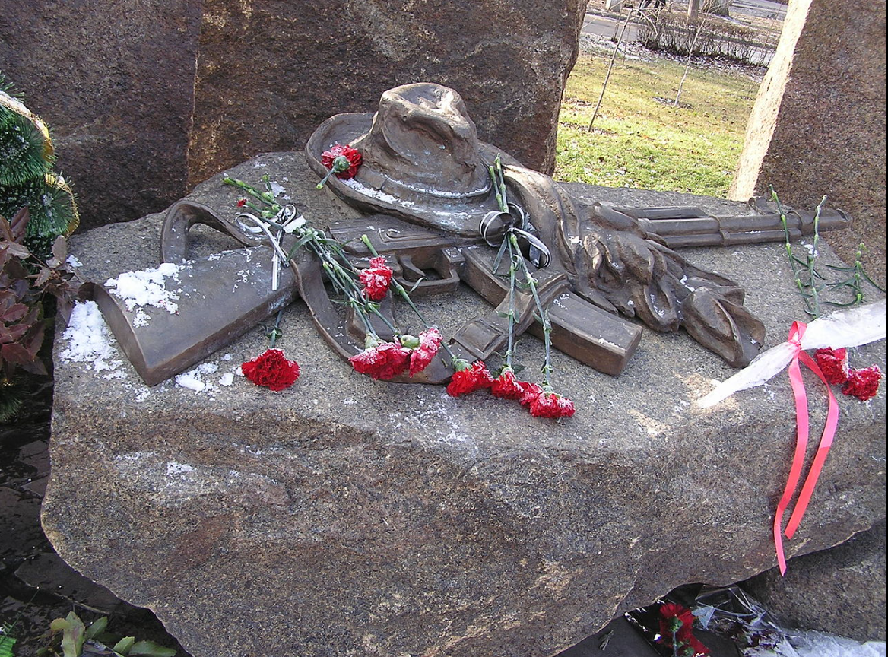

Рядом находится школа № 101. Что важно, там находится очень нужный музей, когда-то созданный ветеранами – “афганцами”, а сейчас собравший уникальную экспозицию новейшей истории всё ещё идущей войны.

Экскурсия по музею была в предыдущей публикации.